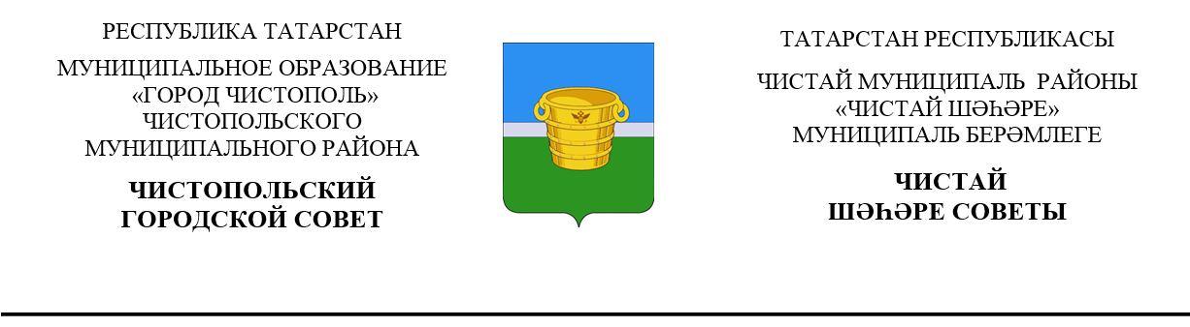

 | Решение |  | Карар
от 13 мая 2020г. г.Чистополь |  |  |  | №46/6

О внесении изменений и дополнений

в Устав муниципального образования

«Город Чистополь»

Чистопольского муниципального

района Республики Татарстан

В связи с изменением федерального и республиканского законодательства, в соответствии со статьей 44 Федерального закона от 6 октября 2003 года №131-ФЗ «Об общих принципах организации местного самоуправления в Российской Федерации», Федеральным законом от 21 июля 2005 года №97-ФЗ «О государственной регистрации уставов муниципальных образований», статьей 7 Закона Республики Татарстан от 28 июля 2004 года №45-ЗРТ «О местном самоуправлении в Республике Татарстан», статьями 92 – 94 Устава муниципального образования «Город Чистополь» Чистопольского муниципального района Республики Татарстан, Чистопольский городской Совет Чистопольского муниципального района Республики Татарстан

РЕШАЕТ:

1.Внести в Устав муниципального образования «Город Чистополь» Чистопольского муниципального района Республики Татарстан, принятый решением Чистопольского городского Совета Чистопольского муниципального района от 14.02.2014 №28/6 (в реакции решений Чистопольского городского Совета Чистопольского муниципального района от 21.05.2015 №40/2, 23.12.2015 №3/7, 15.12.2016 №10/6, 31.08.2017г.№17/7, 21.03.2018 №23/2, 24.10.2018 28/6, 04.07.2019 №36/1), следующие изменения:
1.1. подпункт 21 пункта 1 статьи 5 после слов «территории, выдача» дополнить словами «градостроительного плана земельного участка, расположенного в границах поселения, выдача»;
1.2. подпункт 26 пункта 1 статьи 33 признать утратившим силу;
1.3. в статье 49:
1.3.1. абзац 4 подпункта 4 пункта 1 изложить в следующей редакции:
«- принимает в установленном порядке решения о переводе жилых помещений в нежилые помещения и нежилых помещений в жилые помещения, согласовывает переустройство и перепланировки помещений в многоквартирном доме, признает в установленном порядке жилые помещения муниципального и частного жилищного фонда непригодными для проживания, многоквартирных домов, за исключением многоквартирных домов, все жилые помещения в которых находятся в собственности Российской Федерации или Республики Татарстан, аварийными и подлежащими сносу или реконструкции;»;
1.3.2. абзац 14 подпункта 6 пункта 1 признать утратившим силу;
1.4.абзац 2 пункта 9 статьи 90 изложить в следующей редакции:
«Отдельными приложениями к решению Совета поселения об исполнении бюджета за отчетный финансовый год утверждаются показатели:
доходов бюджета по кодам классификации доходов бюджетов;
расходов бюджета по ведомственной структуре расходов соответствующего бюджета;
расходов бюджета по разделам и подразделам классификации расходов бюджетов;
источников финансирования дефицита бюджета по кодам классификации источников финансирования дефицитов бюджетов;»;
1.5. статью 91 изложить в следующей редакции:
«Статья 91. Муниципальный финансовый контроль
1. Муниципальный финансовый контроль осуществляется в целях обеспечения соблюдения положений правовых актов, регулирующих бюджетные правоотношения, правовых актов, обусловливающих публичные нормативные обязательства и обязательства по иным выплатам физическим лицам из бюджетов бюджетной системы Российской Федерации, а также соблюдения условий муниципальных контрактов, договоров (соглашений) о предоставлении средств из бюджета.
2.Муниципальный финансовый контроль подразделяется на внешний и внутренний, предварительный и последующий.
3. Внешний муниципальный финансовый контроль является контрольной деятельностью Ревизионной комиссии Поселения.
4. Внутренний муниципальный финансовый контроль является контрольной деятельностью Исполнительного комитета Поселения.
5. Предварительный контроль осуществляется в целях предупреждения и пресечения бюджетных нарушений в процессе исполнения бюджета Поселения.
6. Последующий контроль осуществляется по результатам исполнения бюджета Поселения в целях установления законности их исполнения, достоверности учета и отчетности.».
2. Установить, что действие пункта 3 статьи 85 Устава муниципального образования «Город Чистополь» Чистопольского муниципального района Республики Татарстан, принятого решением Чистопольского городского Совета Чистопольского муниципального района от 14.02.2014 № 28/6 (в редакции решений Чистопольского городского Совета Чистопольского муниципального района от 21.05.2015 №40/2, 23.12.2015 №3/7, 15.12.2016 №10/6, 31.08.2017 №17/7, 21.03.2018 №23/2, 24.10.2018 28/6, 04.07.2019 №36/1) приостановлено до 01.01.2021 года.
3. Установить что действие пункта 5 статьи 90 Устава муниципального образования «Город Чистополь» Чистопольского муниципального района Республики Татарстан, принятого решением Чистопольского городского Совета Чистопольского муниципального района от 14.02.2014 № 28/6 (в редакции решений Чистопольского городского Совета Чистопольского муниципального района от 21.05.2015 №40/2, 23.12.2015 №3/7, 15.12.2016 №10/6, 31.08.2017 №17/7, 21.03.2018 №23/2, 24.10.2018 28/6, 04.07.2019 №36/1) приостановлено в части сроков подготовки заключений на годовой отчет об исполнении бюджета до 01.01. 2021 года.
4. Направить настоящее решение для государственной регистрации в установленном законодательством порядке.
5. Опубликовать зарегистрированное решение о внесении изменений и дополнений в Устав муниципального образования «Город Чистополь» Чистопольского муниципального района Республики Татарстан в течение семи дней со дня его поступления из Управления Министерства Юстиции Российской Федерации по Республике Татарстан в газете «Чистопольские известия», на официальном портале правовой информации Республики Татарстан (pravo.tatarstan.ru), а так же на официальном сайте Чистопольского муниципального района на Портале муниципальных образований Республики Татарстан в информационно - телекоммуникационной сети «Интернет»(www.chistopol.tatar.ru).
6. Контроль за исполнением настоящего решения возложить на постоянную депутатскую комиссию по вопросам законности, правопорядка и депутатской деятельности Чистопольского городского Совета Чистопольского муниципального района Республики Татарстан О.В. Добронравову.

Глава города Чистополь

Чистопольского муниципального района Д.А. Иванов

